КИТАЙ · ЯЗЫК

В Китае буквы или иероглифы?
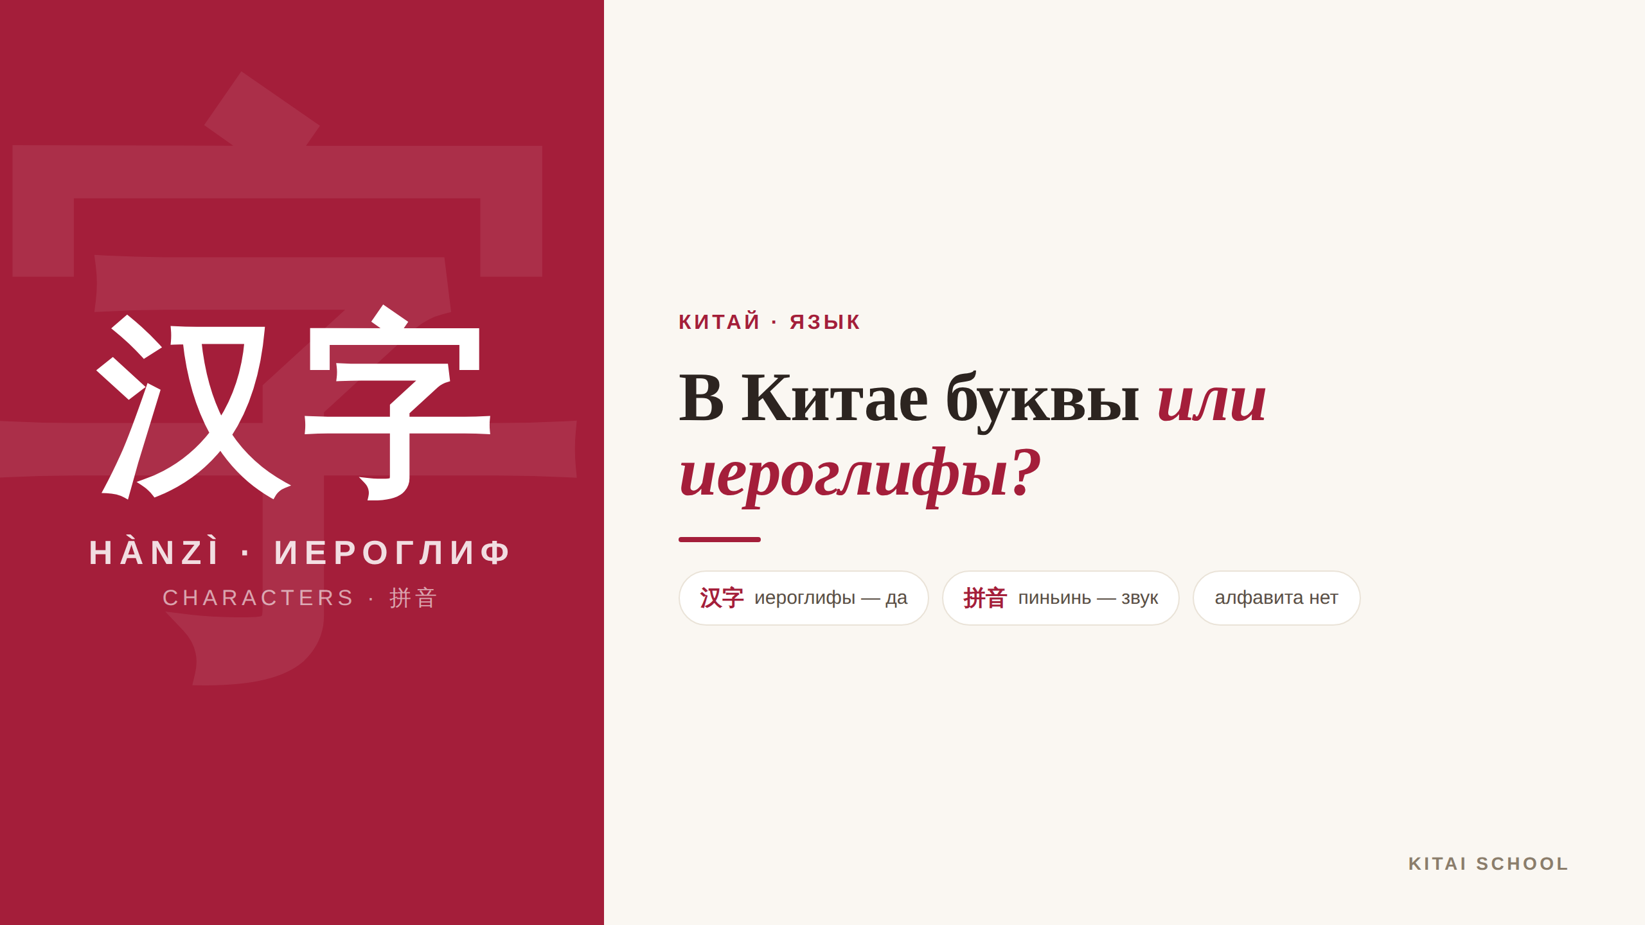
▲ обложка статьи
«А в китайском есть алфавит? Или там одни иероглифы?» — этот вопрос я слышу постоянно, и он совершенно логичный. Ведь мы привыкли, что язык состоит из букв. Короткий ответ: букв и алфавита в китайском нет — пишут иероглифами. Но есть одна деталь, из-за которой возникает путаница. Давайте разберёмся.
Кому будет полезна статья
Тем, кто только присматривается к китайскому и хочет понять, как вообще устроена его письменность, и всем, кому интересно, как китайцы пишут и печатают.
Что вы узнаете
1. Есть ли в китайском буквы и алфавит
2. Что такое пиньинь и зачем он нужен
3. Как китайцы печатают на телефоне и компьютере
4. Почему Китай не перешёл на буквы
Вот вся суть на одной картинке, а дальше разберём подробнее.
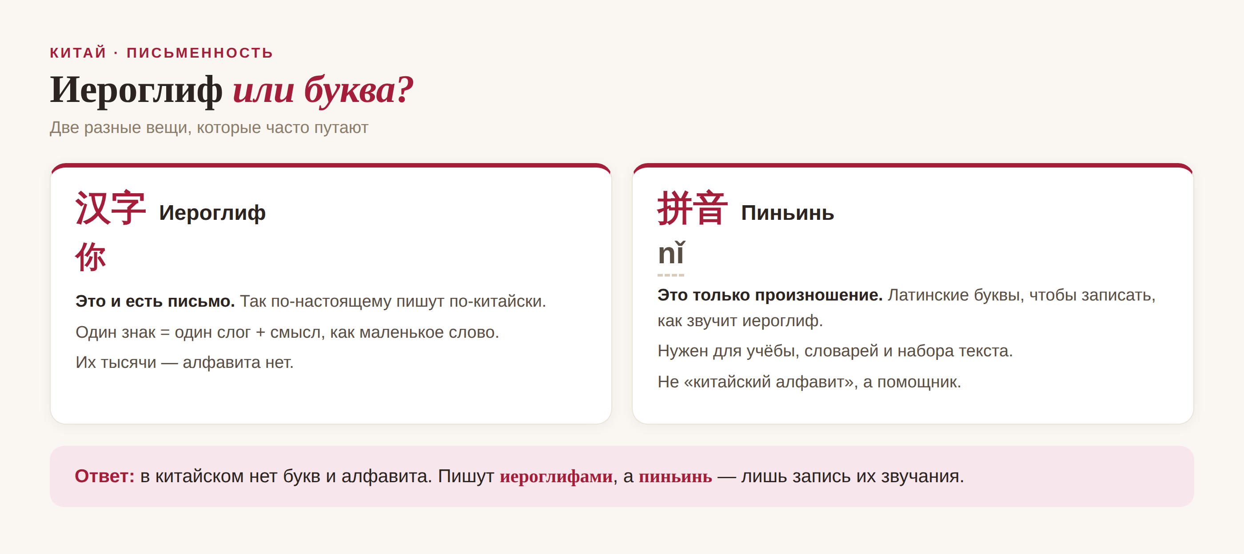
▲ иероглиф или буква — в чём разница
Чтобы это было совсем наглядно, я сделала анимацию: сначала звучание пиньинем, а затем — сам иероглиф. Посмотрите её к статье.

Короткий ответ: иероглифы
Начнём с главного. В китайском нет алфавита в привычном нам смысле — нет набора букв, из которых складываются слова. Вместо этого есть иероглифы, по-китайски 汉字 (hànzì). И устроены они иначе, чем буквы.
Буква передаёт звук и сама по себе смысла не несёт. А иероглиф — это сразу и слог, и значение: по сути маленькое слово. Например, 你 (nǐ) — «ты», 好 (hǎo) — «хорошо», а вместе 你好 — «привет». Поэтому иероглифов не 33, как букв, а тысячи.

Тогда что такое пиньинь?
Вот здесь и кроется причина путаницы. Дело в том, что у китайского есть система записи произношения латинскими буквами — пиньинь (拼音, pīnyīn). Именно из-за неё кажется, будто в китайском есть «буквы».
Но пиньинь — это не китайский алфавит и не само письмо. Это лишь подсказка, как звучит иероглиф. Например, 你好 записывается пиньинем как nǐ hǎo. Пиньинь незаменим для тех, кто учит язык, для словарей — и, как ни удивительно, для набора текста.

Как китайцы печатают
Раз клавиатуры с тысячами иероглифов не существует, как же китайцы набирают текст? Хитрость проста: они печатают пиньинем. Вы набираете на обычной клавиатуре nihao — а телефон или компьютер предлагает подходящие иероглифы, из которых вы выбираете нужный: 你好.
Получается, буквы (точнее, пиньинь) помогают даже самим китайцам — как удобный «мостик» к иероглифам. Но на экране в итоге появляется именно иероглиф, а не буквы.

Почему не перешли на буквы
Возникает резонный вопрос: не проще ли было отказаться от тысяч знаков в пользу букв? Такие идеи в истории Китая были, но иероглифы не сдались — и на то есть причины. Главная: в китайском очень много одинаково звучащих слов, и на слух их не различить. А иероглифы различают их на письме — каждый несёт свой смысл.
К тому же за иероглифами — тысячи лет истории и культуры. Их упрощали, реформировали, но заменять буквами не стали. Так что иероглифы — это не «сложность ради сложности», а очень логичная и живая система.
«Увидеть иероглифы — словно увидеть человека», — говорят китайцы про письма: 见字如面 (jiàn zì rú miàn). За каждым знаком — больше, чем просто звук.
АВТОР
Юлия Горяина
Китаист и лингвокоуч, докторант Шаньдунского университета (山大), преподаватель МГУ ВШБ. Более 20 лет практики; объездила почти весь Китай.
Хэштеги: #китай #китайскийязык #иероглифы #пиньинь #китайскийснуля #学中文

